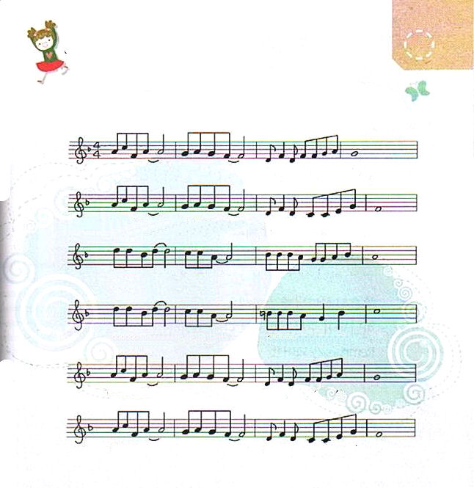
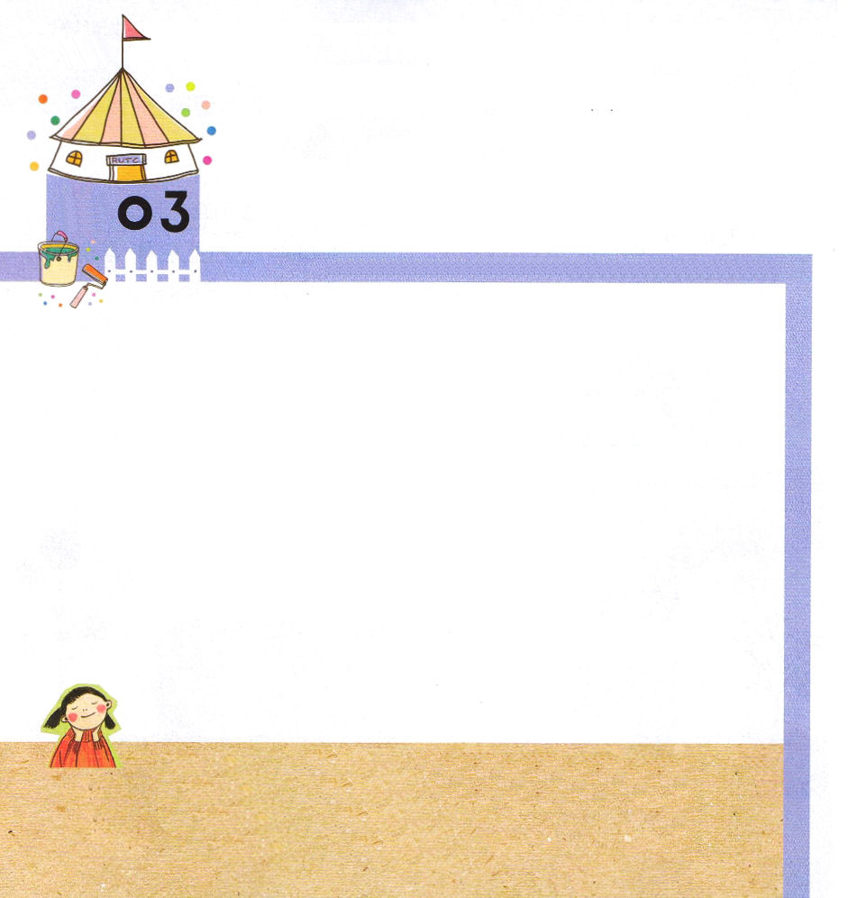

16:19～32 そして、ふたりをにれして「がた。われるためには、をしなければなりませんか」とった。ふたりは、「イエスをじなさい。そうすれば、あなたもあなたのもわれます」とった。

げつようび

かぞくの なかに まだ かみのこどもで ない ひとは
いますか。
きょうの みことばを けいやくと して にぎりましょう。
かみさまは レムナントが イエスさまを しゅじんとして
しんじるなら レムナントの いえを すくってくださると
やくそくして くださいました。
かけいのふくいんかの けいやく（しと16:31）を しんじて
いのる レムナントに なりましょう。

ちちなる かみさま！ありがとうございます。わたしを すくって
くださって ありがとうございます。 まだ イエスさまを しんじて
いない かぞくの（ ）が イエスさまを しんじて
かみのこどもに なりますように。
イエス・キリストの おなまえによって おいのりします。アーメン

あいする かぞくを かんがえながら
「しゅイエスを しんじよう」のさんびを いっしょに
うたいましょう

しゅイエスを しんじよう

あいする - パパ ママ - イエスを しんじる まで

わたしは - いの って - イエスさま さんびする -

しゅイエスを- しんじよう あなたと か- ぞく は

やくそく - くださった すくいを うけるで しょう

パパママ - こころに- イエスさましゅじんな ら

みんなで - ハレルヤ- イエスさま さ ん び し よう

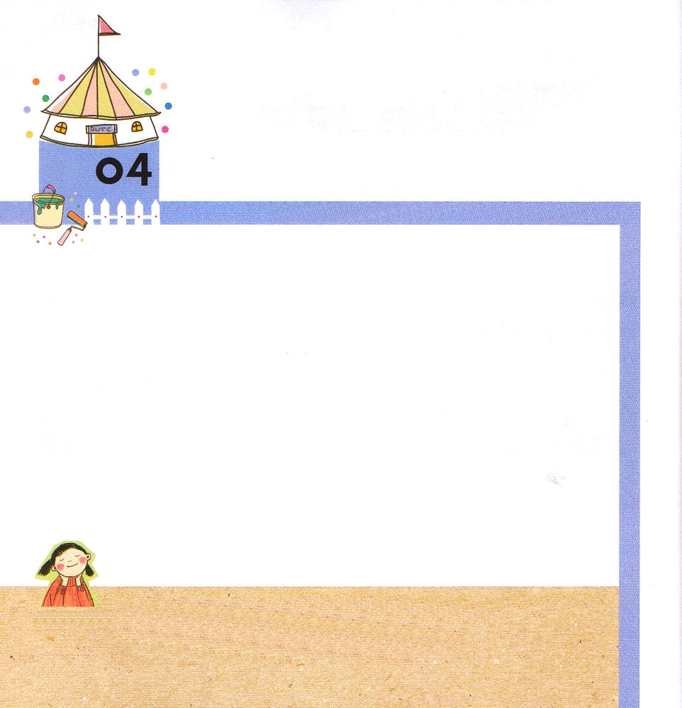
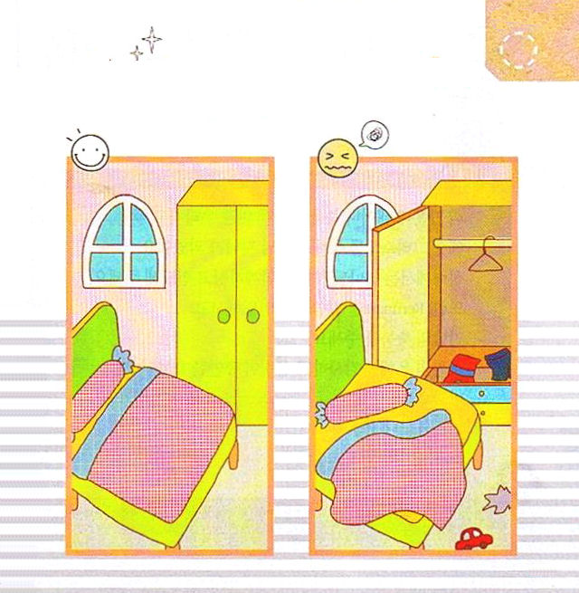

16:33～40 は、その、をさず、ふたりをきり、そのちをった。そして、そのあとですぐ、とそののがバプテスマをけた。それから、ふたりをそのにして、のもてなしをし、そろってをじたことをからんだ。(33-34)

かようび

2014ねんの あたらしい としを むかえて いのりで
ちょうせんした ことを よく じっせんできていますか。
もし よく できていないとしても しんぱいしないで。
かみさまが わたしに くださった ５つの ちからを
かんがえて みましょう。
れいりょく ちりょく たいりょく じんざいりょく
けいざいりょくを くださった よい かみさまに
いのりましょう。
かみさまが くださる ちからで もういちど
ちょうせんする レムナントに なりましょう。

ちちなる かみさま！ありがとうございます。わたしを すくって
くださって わたしに ５つの ちからを くださった かみさま！
ありがとうございます。せかいふくいんかの ために かみさまが
くださった ５つのちからを よく そだてる レムナントに
ならせてください。
イエス・キリストの おなまえによって おいのりします。アーメン

わたしは せいりせいとんが よくできる
レムナントでしょうか。
２つの へやを くらべてみて はなしあってみましょう。

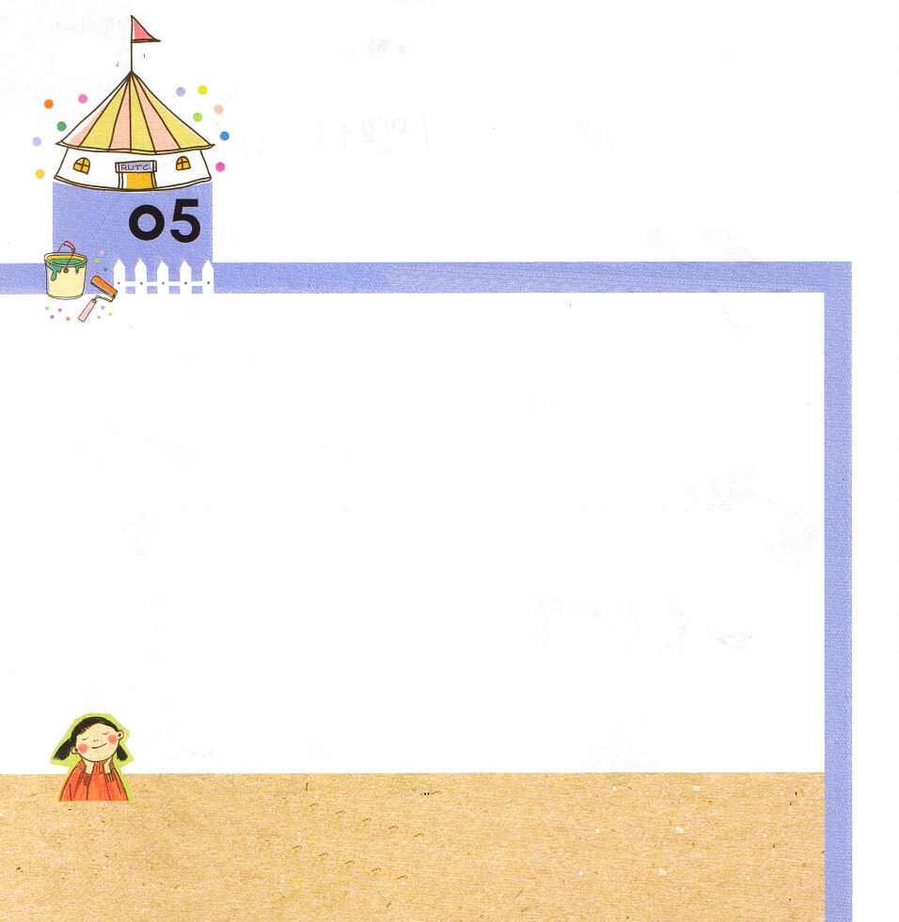

1:8 しかし、があなたがたのにまれるとき、あなたがたはをけます。そして、エルサレム、ユダヤとサマリヤの、およびのてにまで、わたしのとなります。

すいようび

つみの なかで うまれて しぬしか なかった
わたしたちが イエス・キリストを とおして
かみのこどもに なりました。
せいれいが かみのこどもと ともに おられて
みちびいて くださっています。
また レムナントを みことばで みちびいてくださり
であいの しゅくふくを くださいます。
すくいの めぐみに かんしゃして せいれいに
みたされる きょうに なるように しましょう。

ちちなる かみさま！ありがとうございます。かみさまの れいである
せいれいが わたしの なかに おられることを しんじます。
せいれいが はたらいて くださるように ただ イエスさまが
わたしの こころの しゅじんに なってください。
イエス・キリストの おなまえによって おいのりします。アーメン

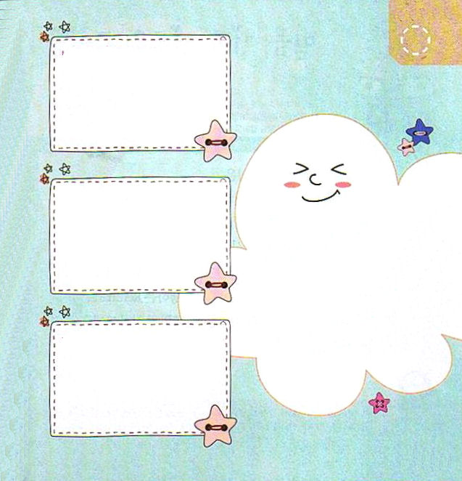

わたしが よくできる こと

しあわせな こと

わたしが すきな こと

わたしを すくって
くださった かみさまが
わたしに くださった
タラントは なにかな。

パパママと いっしょに
かいてみて はなしあってみよう

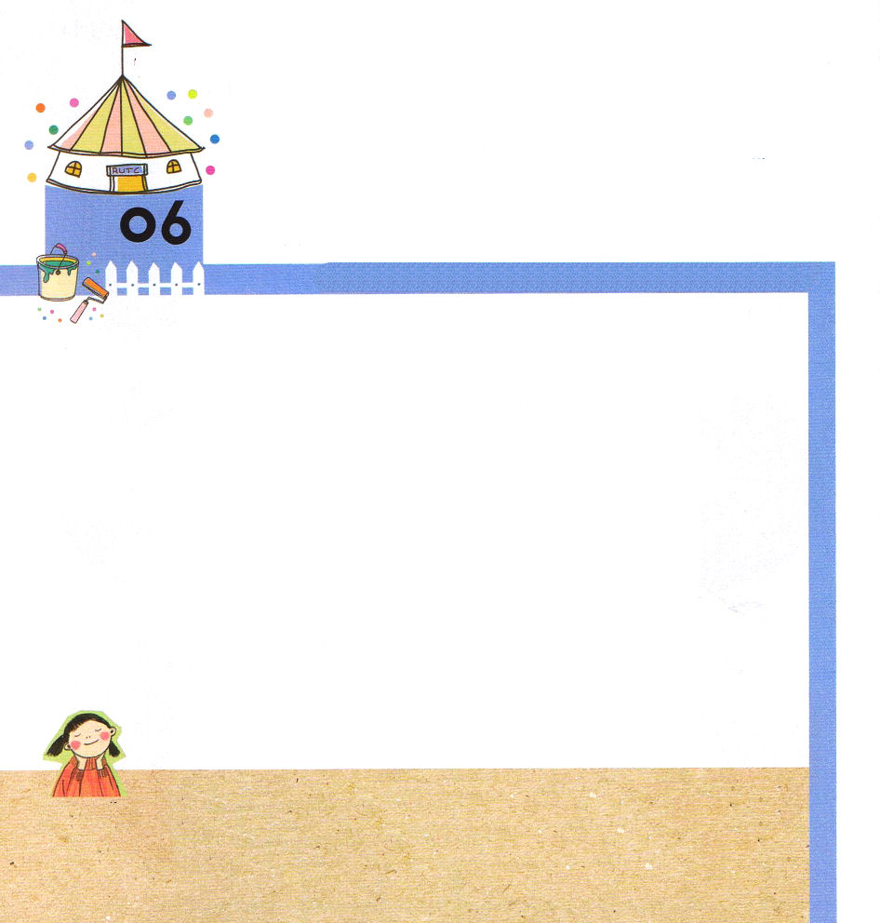


2:9～11 たちは、パルテヤ、メジヤ、エラム、またメソポタミヤ、ユダヤ、カパドキヤ、ポントとアジヤ、フルギヤとパンフリヤ、エジプトとクレネにいリビヤなどにむたち、またのローマたちで、ユダヤもいればもいる。またクレテとアラビヤなのに、あのたちが、たちのいろいろなことばでのきなみわざをるのをこうとは。

もくようび

かみさまの むすこである イエスさまは
ぜんじんるいを すくうために このちに こられました。
イエスさまは じゅうじかに かかって しなれて
しにんの なかから もういちど よみがえられました。
すべての つみと のろい、サタンの もんだいを
かんぜんに かいけつして くださいました。
せいれいが ともに おられる イエスさまと ともに
あゆむ レムナントは しんこうの しゅじんこう
いのりの しゅじんこう、 でんどうの しゅじんこうです。

ちちなる かみさま！ありがとうございます。わたしを こどもに して
くださって かみさまを しんじる しんこうを くださって
ありがとうございます。みことばを しんじて いのる でんどうしゃに
ならせてください。
イエス・キリストの おなまえによって おいのりします。アーメン

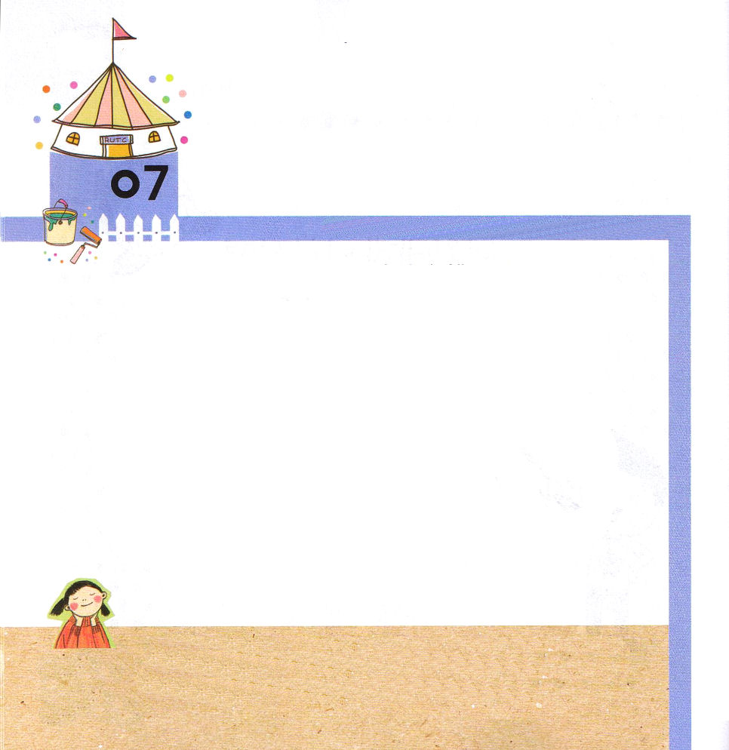
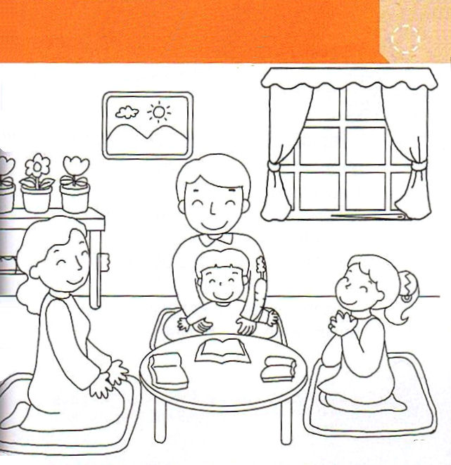

119:25～32 のたましいは、ちりにちしています。あなたのみことばのとおりにをかしてください。(25)
はのをびり、あなたのさばきをのにきました。(30)

きんようび

ことわざに「みつごの たましい ひゃくまで」という
ことばが あります。ちいさいときに こくいんされた
ことは おじいさん、おばあさんに なっても かわりません。
それで パパとママと せんせいは わたしたちに
ただしい れいはいと かんがえ、こうどうを
おしえて くださるのです。
イエスさまが しゅじんである れいはい、 ていこくいのり、
みことば もくそう、 やくそくと はいりょ、 べんきょう
すべて かみさまの ねがいである せかいふくいんかの
ための ことなのです。

ちちなる かみさま！ありがとうございます。イエスさまが わたしの なかで
しゅじんとなって せいれいに みたしてくださり ちえを くださって
せかいふくいんかする エリートに なるように しゅくふくしてください。
イエス・キリストの おなまえによって おいのりします。アーメン

レムナントが パパとママと いっしょに かていれいはいを
ささげています。 かくれている えを さがしましょう。

かくれている え：コーヒーカップ、にんじん
はり、はぶらし

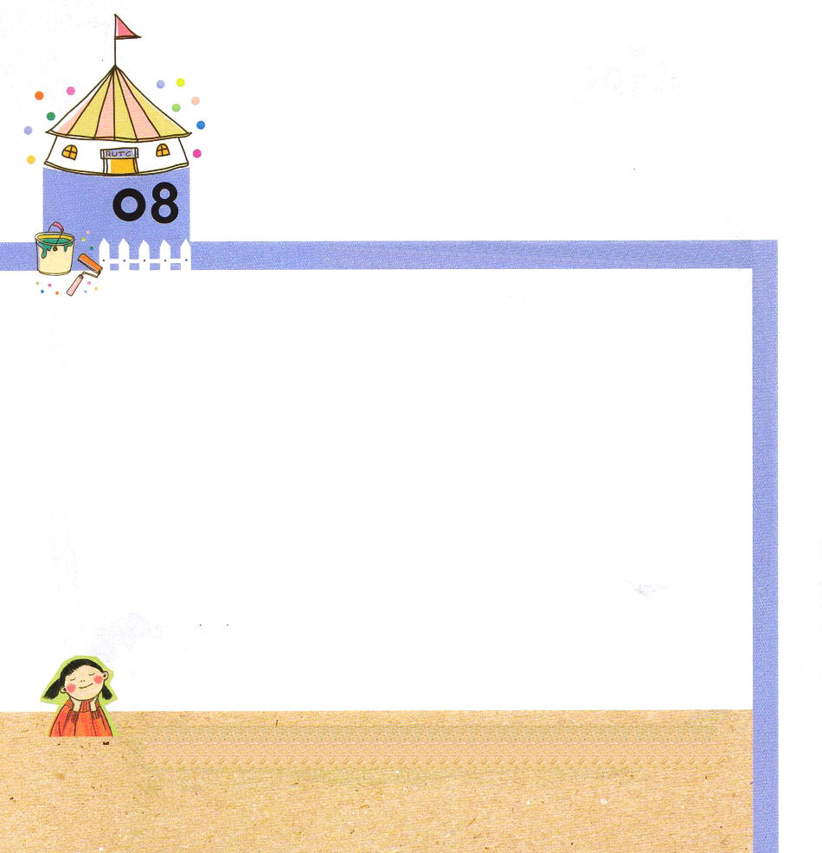


ヘブル11:1～3 はんでいるがらをし、にえないものをさせるものです。のはこのによってされました。によって、たちは、このがのことばでられたことをり、したがって、えるものがにえるものからできたのではないことをるのです。

どようび

おもしろい テレビの プログラムを みて
ともだちと はなしをして まねを したりしますね。
このよの ぶんかは だんだん おもしろく なっています。
しかし このよの ぶんかの なかには ふくいんが
ありません。
かみさまは レム案とが ふくいんを わすれて
このよの ぶんかの なかに いきていくことを
ねがって おられません。
せいしょの なかの しんこうの ひとたちを かんがえて
パパとママと いっしょに げきを してみましょう

ちちなる かみさま！ありがとうございます。 テレビを みて
パソコンを することより ふくいんが たのしくて すきな
レムナントに ならせてください。
イエス・キリストの おなまえによって おいのりします。アーメン

おさないモーセのたいけん パパとママと いっしょに げきを しましょう

ナレーター ヨケベデがモーセを隠して3ケ月間、育てましたが、泣き声もますます大きくなって、これ以上、隠して育てることができなくなりました。それで、カゴにモーセを入れてナイル川に流すことにしました。しばらく流されたカゴは、川岸の葦の間にひっかかって、止まるようになりました。まさに、その時でした。ちょうど、パロ王の王女が入浴しに出てきて、葦のあいだにいる赤ん坊を発見しました。
王女 あぁ一本当に、こんなにかわいい子を川から見つけ出すとは。私はなんて幸運でしょうか!イスラエルの子どもなんでしょう…殺すことができなくて、このように捨てられたのでしょうね。かわいそうね。
侍女 この子をどうされるのですか。
王女 どうするかって。神が私にくださった赤ん坊だから、私が育てないと…
ナレーター そのとき、モーセの姉がはなれたところから見守っていたのですが、王女に近づきました。
ミリアム あの…王女様。
王女 なんですか。
ミリアム この近くに住んでいる者です。
王女 それで、なんのようですか
ミリアム もしかして、乳母が必要ではないでしょうか。私がよく知っているおばさんが
いるのですが、赤ん坊をとてもよく世話してくれますよ。
王女 行ってその乳母を連れてきてちょうだい。ここに、その乳母の乳が必要な赤ん坊が
待っているの。
ミリアム はい、王女様。(ヨケベデを連れにでかける)
王女 この赤ん坊の名前をなんとしたら良いでしょう。そうだ。モーセにしましょう。
侍女 王女様、モーセとは、どういう意味ですか。
王女 水から引き出したという意味ですよ。
ナレーター ミリアムは、ヨケベデを乳母として王宮に連れていって、モーセに乳を飲ませて育てるようにしました。
ヨケベデ モーセや、あなたはイスラエルの人で、エジプトの奴隷になっているイスラエルを生かす人
ですよ。アブラハムの神、イサクの神、ヤコブの神が、あなたを守って、あなたをとおして、あのパロの手からこの民族を救い出す指導者にならせてくださるでしょう。これから女の子孫が来られて、サタンの頭を踏み砕かれて救われます。父なる神様！このモーセをとおして、神様を知らないかわいそうなこの民族を生かしてください。
ナレーター モーセは美しいパロの王宮のなかで、お母さんの手でのびのび育ちました。モーセは、お母さんをとおして神様のみことばと祈りを学んで、苦しんでいるイスラエル民族を生かす指導者として、自分を呼ばれたことを信じました。
子どものモーセ 父なる神様!ありがとうございます。私を民族を生かす指導者として呼んでくださったことを感謝します。毎日、私とともにいてください。
ナレーター モーセは、４０年間、パロの王宮で暮らしました。

（字が多く、ふりがなをつけるスペースがありませんでした。
大人が読んであげてください）

